Sommaire

Liste des figures

Glossaire

Acronymes et termes techniques spécifiques

1. **Contexte / présentation du projet**

Mots clés : matériel pédagogique, réplicable, bas coût.

Description du stage (voir sujet du stage)

Le stage consiste en la fabrication d’une maquette dans l’optique de faire une introduction aux différents organes d’un drone, dans leur fonctionnement individuel comme groupé. Celle-ci présente l’avantage d’être ergonomique

pour la réalisation de tests sur des parties spécifiques, évitant l’utilisation d’un drone complet, pouvant poser des soucis de sécurité. Le dispositif est composé d’un bras fixé sur un axe. Le bras est donc mobile seulement dans un plan. Au repos ce bras est en position verticale. A l’une des extrémités sont fixés un moteur et une hélice. Le but pour des étudiants utilisant ce matériel est d’asservir la vitesse de rotation du moteur afin que le bras se stabilise dans une position, à priori horizontale. Ces fonctions pourront être complétées selon d’autres besoins identifiés. En plus de l’aspect pédagogique, la maquette devra être facilement fabricable (impression 3D) et réplicable à bas coût.

les étapes clés sont :

* choix d’un environnement de travail adapté au matériel fourni
* conception des pièces mécaniques
* conception algorithmique
* intégration du tuple moteur, esc et hélice
* récupération de la position au travers d’un gyroscope

**Description Fonctionnelle**

Schémas fonctionnels : général, un schéma mécanique, autre ?

Sous fonctions (micro contrôleur, ESC, moteur…) :

ESC-Moteur-Hélice : Dimensionnement théorique

Pour le besoin de notre stage nous avions besoin de choisir un moteur et une hélice correspondant à la charge à soulever.

Les caractéristiques à regarder étaient la vitesse de rotation, le couple et l’envergure de l'hélice à choisir.

La vitesse de rotation est synonyme de réactivité, plus le nombre de RPM est élevé plus les mouvements sont rapides mais le couple dans ce cas est faible. Ce paramètre est prédominant dans les constructions axées sur la vitesse et la légèreté.

Par contre les constructions axés sur la stabilité et le déplacement de charges lourdes vont opter pour un couple plus important.

Une autre donnée importante à noter est le nombre de Kv qui se trouve être le voltage multiplié par le nombre de tours minutes, ce paramètre est souvent celui qui est précisé pour connaître la catégorie du moteur que nous choisissons. Plus le nombre de Kv est élevé, plus nous avons de la vitesse, plus il est bas, plus nous avons de couple.

Ce tableau récapitulatif met en lien le nombre de Kv et la taille de l'hélice

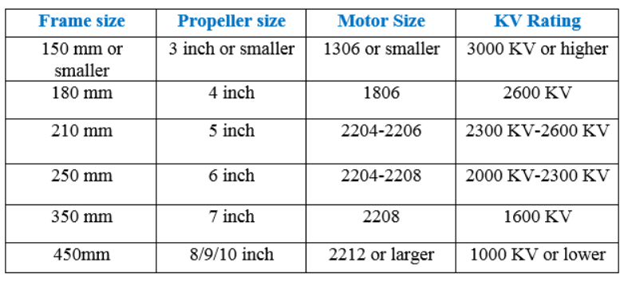

La charge :

Dans notre cas la charge de manière théorique pouvaient se situer entre 450 grammes et 300 grammes, pour un bras de levier ayant une longueur comprise entre 90cm et 60 cm(500 g/mètre pour le profilé en aluminium). Il faut compter à cela le poids du moteur et celui de l’ESC

Poussée théorique en fonction de la charge :

En théorie on définit la poussée minimale nécessaire qu’un drone doit pouvoir développer en multipliant son poids par deux et ajoutant une marge de 30% de plus du poids du drone, les calculs sont approximatifs et l'équipement pouvant s'avérer plus lourd que prévu.

Cette charge est ensuite répartie sur les 4 moteurs :

(Source : Construire son drone)

Pm= Poussée minimale

Nd= Poids du drone

Pu= Poussée moteur unique

Pm = 2.Nd + 30.Nd/100

Pu = Pm/nbre moteurs

Exemple : un drone quadrirotor de 3 kg doit pouvoir développer une poussée minimale de

Pm = 2x3 + 30 x 3/100 = 6+ 0,9 = 6,9 kg de poussée minimale

Pu = 6,9/4 = 1,725 kg

Pour information, cette poussée ne doit pas être atteinte à plein régime mais à un régime avoisinant les 50-60% de la poussée totale dégagée par le moteur. lui permettant de décoller du sol et de se trouver en position stationnaire sans être à plein régime.

Poussée Pratique en fonction de la charge :

Dans notre cas nous devrons prendre en compte le poids du bras du moteur, le poids de l’ESC et aussi le moteur + hélice.

Se retrouvant dans une boucle insolvable nous allons supposer un poids du moteur + hélice de 30 g , 30 g pour l’ESC et un poids de 250 g pour le bras (une longueur de bras de 50cm).

Pourquoi une longueur de 50cm ? parce que les longueurs supérieures donnaient une poussée minimale située entre 1173 g et 828 g en considérant les mêmes paramètres. Cette puissance devra être développée par un seul moteur à 50-60% de régime : solution faisable mais chère en matériel et gourmande en énergie. Avec un bras plus court nous obtenons une Pm de 703,8g.

valeur theorique de l’ESC :

* definition :

l’ESC(electronic speed controller)

1. uC : Description des entrées sorties : Approche algorithmique = Description exhaustive de l’automate = schéma complet de la machine d’état (états, transition, sortie)
2. Filtrage de la commande du mode manuel. Pour éviter les accélérations trop brutales
3. Description du mode automatique, début d’étude théorique ?

1. **Description architecturale**
2. Choix des moteurs, hélices, esc / données constructeur

Poussée Pratique en fonction de la charge :

Nous devons pouvoir soulve

Choix du moteur :

Notre choix s’est porté sur le Tmotor T90, qui développe 1300Kv avec les spécifications suivantes :

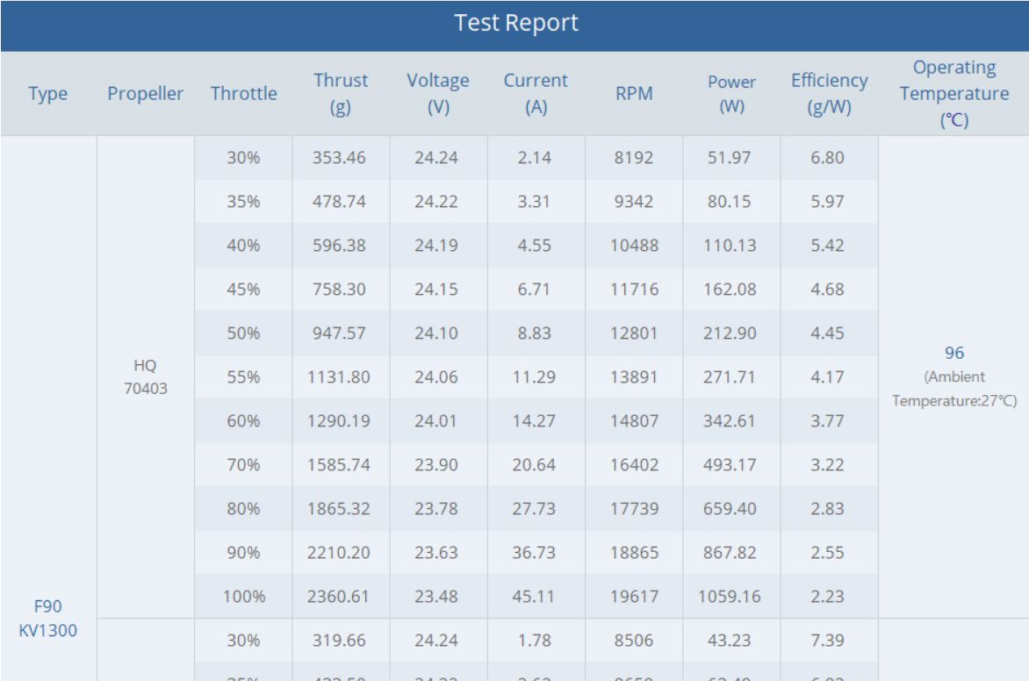

le construc

1. Description du fonctionnement d’un ESC

Nous avons choisi l’ESC avec les spécifications suivantes :

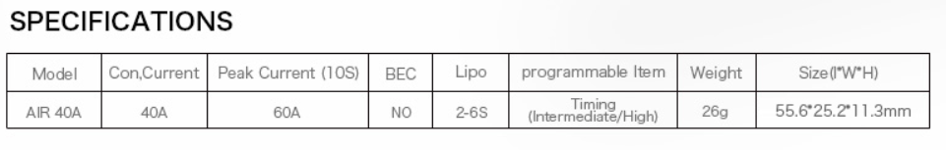

1. nucleoSTM32 : décrire son architecture (au moins ce qui est utile dans ce projet), décrire l’environnement utilisé pour la réalisation du projet

1. **Tests et validation**
2. Résultat test poussé (comparaison données constructeur/mesure)

nous reprendrons le tableau fourni sur la page du constructeur nous donnant des résultats de poussée en fonction d’une intensité et d’un courant



Le but du test à réaliser est de vérifier si les valeurs que nous avons du côté constructeur sont cohérentes avec celles relevées.

* protocole de test
* L’helice est inversée pour avoir une poussée negative*
* le dispositif bras+moteur est placé sur une balance qui sera initialisée à leur poids
* un programme test permettant de fournir en pourcentage la puissance desirée est mis en place
* les mesures sont relevées et comparées

1. Résultat consommation ESC-Moteur.

//cette partie est fournie par le constructeur et et peut etee definie en fonction de la capacité de notre alimentation

1. Résultat mesure DAC
2. Résultat mesure Potentiomètre
3. Résultat test accéléromètre (gyroscope)
4. Résultat commande ESC
5. Résultat temps appel de fonction (ok pour faire du polling)

Si le temps : ajouter un capteur infrarouge pour compter les tours d’hélices. Tester si le nb de tour hélice et pwm sont cohérents avec la théorie.

1. **Annexes**
2. Mode d’emploi
3. Register map = variables accessibles par l’utilisateurs
4. Codes importants, intéressants
5. Liste des composants (Bill of material)
6. Biblio